108 《多媒体技术与应用》 实验报告 2008～2009学年第一学期 学 院 化学与分子工程学院 班 级 应材071 姓 名 张三 学 号 10079999 任课教师 李飞（周五3,4节） 计算机教学实验中心 2008年 10 月 《多媒体技术与应用》实 验 报 告 学号： 姓名： 班级： 实验名称：Photoshop综合实验：制作足球 实验地点： 所使用的工具软件及环境： 一、实验目的： 1．掌握Photoshop的形状工具； 2东然侠伙斜劫橇添梅渝仗酬翘答厂及脯辈采柠藏竣旁碰壶窥石毋憋丝甘湾野咎家违枉嗣厂攻猿前

浙江理工大学

《Java程序设计》

实验报告
2024～2025 学年第2 学期

学 院 | 计算机科学与技术(人工智能学院）学院
班 级 | 23计科（）班
姓 名 | 盲灯
学 号
任课教师 | 孙麒  （上课时间：周四6-8 节）

《Java程序设计》实 验 报 告（四）
实验名称: Java多线程实验 | 实验地点：10-413
所使用的工具软件及环境：
环境：Windows 8.1;jdk 1.8;
工具：eclipse

实验目的：
掌握java可视化界面设计，理解并应用多线程技术。

实验内容：
1.编写图形界面程序，其中包含一个滚动的字符串，字符串从左到右运动，当所有的字符都从屏幕的右边消失后，字符串重新出现并继续向右移动。
2.编写一个界面程序，显示一个蓝色反弹球的程序，通过一个事件使该球开始运动，在该球撞击边框时，它应从边框弹回并以相反的方向运动。
3.基于碰撞的小游戏（自选）
要求:
面向对象编程
选2，可以不做1;可设计游戏场景
本游戏为一款基于 Java Swing 技术开发的经典飞行射击类小游戏（SkyShooterGame）。玩家通过操控英雄战机在空中自由移动并发射子弹，击落不断生成的敌机与精英敌人，从而获得积分。游戏节奏紧凑、画面流畅，具有较强的娱乐性与挑战性。
本项目采用面向对象编程思想进行结构设计，模块划分清晰，便于后期功能扩展与维护。游戏核心元素如英雄机（MainFighter）、敌机（EnemyPlane）、精英敌人（HoneyBee）、子弹（Projectile）等均封装为独立类，逻辑清晰、职责单一。
游戏支持以下关键特性：
1.英雄战机随鼠标精准移动与射击；
2.敌机、奖励单位（如加命、双倍火力）随机出现；
3.实现子弹与敌机、英雄机与敌机的碰撞检测机制；
4.支持双倍火力、生命值管理与游戏结束判断；
5.精英敌人生成概率控制；
6.飞行物体、子弹等采用Java Timer 定时任务机制实现异步移动和刷新，提高整体流畅性与响应速度；
图像资源通过 ImageIO 动态加载，用户体验良好。
实验代码：
- RewardType接口
// 奖励类型接口，用于标记具有奖励功能的飞行实体
public interface RewardType {
// 奖励常量：双倍火力
int DOUBLE_FIRE = 0;
// 奖励常量：加一条命
int LIFE = 1;
// 返回当前奖励类型（0 表示双倍火力，1 表示加命）
int getType();
}
- ScoreEnemy接口
// 敌人接口，用于标记具有得分功能的飞行实体
public interface ScoreEnemy {
// 获取击败该敌人所能获得的分数
int getScore();
}
3. FlyingEntity类
import java.awt.image.BufferedImage;
public abstract class FlyingEntity {
protected BufferedImage image; // 图片
protected int height; // 高度
protected int x; // 横坐标
protected int y; // 纵坐标
protected int width; // 宽度
// 获取图像
public BufferedImage getImage() {
return image;
}
// 设置图像
public void setImage(BufferedImage image) {
this.image = image;
}
// 设置高度
public void setHeight(int height) {
this.height = height;
}
// 获取高度
public int getHeight() {
return height;
}
// 设置横坐标
public void setX(int x) {
this.x = x;
}
// 获取横坐标
public int getX() {
return x;
}
// 设置纵坐标
public void setY(int y) {
this.y = y;
}
// 获取纵坐标
public int getY() {
return y;
}
// 设置宽度
public void setWidth(int width) {
this.width = width;
}
// 获取宽度
public int getWidth() {
return width;
}
// 判断当前飞行物是否被某颗子弹击中
public boolean shootBy(Projectile p) {
int x = p.x;
int y = p.y;
return this.x < x && x < this.x + width &&
this.y < y && y < this.y + height;
}
// 抽象方法：判断是否越界
public abstract boolean outOfBounds();
// 抽象方法：移动一步
public abstract void step();
}

4.EnemyPlane类
import java.util.Random;
// 敌人飞机：是飞行实体，也是计分敌人
public class EnemyPlane extends FlyingEntity implements ScoreEnemy {
// 构造函数：初始化数据
public EnemyPlane() {
this.image = SkyShooterGame.enemyPlane;
width = image.getWidth();
height = image.getHeight();
y = -height;
Random rand = new Random();
x = rand.nextInt(SkyShooterGame.WIDTH - width);
}
// 飞行速度
private int speed = 3;
// 获取得分
@Override
public int getScore() {
return 5;
}
// 判断是否出界
@Override
public boolean outOfBounds() {
return y > SkyShooterGame.HEIGHT;
}
// 飞行移动
@Override
public void step() {
y += speed;
}
}
5.HoneyBee类
import java.util.Random;
// 精英敌人蜜蜂（带奖励类型）
public class HoneyBee extends FlyingEntity implements RewardType {
private int ySpeed = 2; // y方向速度
private int RewardTypeType; // 奖励类型
private int xSpeed = 1; // x方向速度
// 构造方法，初始化精英敌人蜜蜂位置、图片等信息
public HoneyBee() {
this.image = SkyShooterGame.HoneyBee;
width = image.getWidth();
height = image.getHeight();
y = -height;
Random rand = new Random();
x = rand.nextInt(SkyShooterGame.WIDTH - width);
RewardTypeType = rand.nextInt(2); // 随机奖励类型
}
// 获取奖励类型（0 表示双倍火力，1 表示加命）
public int getType() {
return RewardTypeType;
}
// 判断是否超出屏幕底部
@Override
public boolean outOfBounds() {
return y > SkyShooterGame.HEIGHT;
}
// 飞行更新位置，左右反弹式移动
@Override
public void step() {
x += xSpeed;
y += ySpeed;
if (x > SkyShooterGame.WIDTH - width) {
xSpeed = -1;
}
if (x < 0) {
xSpeed = 1;
}
}
}
6.MainFighter类
import java.awt.image.BufferedImage;
// 英雄机：玩家控制的主要飞行物
public class MainFighter extends FlyingEntity {
private int index = 0; // 图片切换用的索引
private BufferedImage[] images = {}; // 英雄机图片序列
private int doubleFire; // 当前双倍火力状态
private int life; // 英雄命数
// 构造函数，初始化英雄机的初始位置、生命、图片等信息
public MainFighter() {
life = 3;
doubleFire = 0;
images = new BufferedImage[]{SkyShooterGame.MainFighter0, SkyShooterGame.MainFighter1};
image = SkyShooterGame.MainFighter0;
width = image.getWidth();
height = image.getHeight();
x = 150;
y = 400;
}
// 获取双倍火力状态数值
public int isDoubleFire() {
return doubleFire;
}
// 设置当前双倍火力数值
public void setDoubleFire(int doubleFire) {
this.doubleFire = doubleFire;
}
// 增加双倍火力（设为固定40帧）
public void addDoubleFire() {
doubleFire = 40;
}
// 英雄增加一条命
public void addLife() {
life++;
}
// 英雄减少一条命
public void subtractLife() {
life--;
}
// 获取当前命数
public int getLife() {
return life;
}
// 英雄跟随鼠标移动到目标位置（居中）
public void moveTo(int x, int y) {
this.x = x - width / 2;
this.y = y - height / 2;
}
// 判断英雄机是否越界，永远返回false
@Override
public boolean outOfBounds() {
return false;
}
// 发射子弹：根据火力模式决定发射数量
public Projectile[] shoot() {
int xStep = width / 4;
int yStep = 20;
if (doubleFire > 0) {
Projectile[] Projectiles = new Projectile[2];
Projectiles[0] = new Projectile(x + xStep, y - yStep);
Projectiles[1] = new Projectile(x + 3 * xStep, y - yStep);
return Projectiles;
} else {
Projectile[] Projectiles = new Projectile[1];
Projectiles[0] = new Projectile(x + 2 * xStep, y - yStep);
return Projectiles;
}
}
// 每一帧图像切换，构成英雄机动画效果
@Override
public void step() {
if (images.length > 0) {
image = images[index++ / 10 % images.length];
}
}
// 碰撞检测函数，判断当前英雄机是否与其他飞行物体发生碰撞
public boolean hit(FlyingEntity other) {
int x1 = other.x - this.width / 2;
int x2 = other.x + this.width / 2 + other.width;
int y1 = other.y - this.height / 2;
int y2 = other.y + this.height / 2 + other.height;
int MainFighterx = this.x + this.width / 2;
int MainFightery = this.y + this.height / 2;
return MainFighterx > x1 && MainFighterx < x2 && MainFightery > y1 && MainFightery < y2;
}
}
7.Projectile类
// Projectile 类：表示子弹，是一种飞行实体
public class Projectile extends FlyingEntity {
private int speed = 3; // 子弹移动速度
// 构造方法：设置初始坐标和图像
public Projectile(int x, int y) {
this.x = x;
this.y = y;
this.image = SkyShooterGame.Projectile;
}
// 判断子弹是否飞出屏幕上边界
@Override
public boolean outOfBounds() {
return y < -height;
}
// 每一帧子弹向上移动
@Override
public void step() {
y -= speed;
}
}
8.SkyShooterGame类
import javax.imageio.ImageIO;
import javax.swing.*;
import java.awt.*;
import java.awt.event.MouseAdapter;
import java.awt.event.MouseEvent;
import java.awt.image.BufferedImage;
import java.util.Arrays;
import java.util.Random;
import java.util.Timer;
import java.util.TimerTask;
public class SkyShooterGame extends JPanel {
public static final int WIDTH = 400; // 面板宽
public static BufferedImage background;
public static BufferedImage MainFighter0;
public static BufferedImage MainFighter1;
public static BufferedImage start;
public static BufferedImage pause;
public static BufferedImage gameover;
public static BufferedImage ScoreEnemyPlane;
public static BufferedImage HoneyBee;
public static BufferedImage Projectile;
private int score = 0; // 得分
private static final int START = 0;
private static final int PAUSE = 2;
private static final int RUNNING = 1;
private static final int GAME_OVER = 3;
private int state;
private Projectile[] Projectiles = {}; // 子弹数组
public static BufferedImage honeyBee;
public static BufferedImage enemyPlane;
private Timer timer; // 定时器
private int intervel = 1000 / 100; // 时间间隔(毫秒)
private FlyingEntity[] flyings = {}; // 敌机数组
public static final int HEIGHT = 654; // 面板高
public static BufferedImage projectile;
public static BufferedImage mainFighter0;
public static BufferedImage mainFighter1;
public static BufferedImage scoreEnemyPlane;
private MainFighter MainFighter = new MainFighter(); // 英雄机
static {
try {
background = ImageIO.read(SkyShooterGame.class.getResource("background.png"));
start = ImageIO.read(SkyShooterGame.class.getResource("start.png"));
enemyPlane = ImageIO.read(SkyShooterGame.class.getResource("EnemyPlane.png"));
HoneyBee = ImageIO.read(SkyShooterGame.class.getResource("HoneyBee.png"));
Projectile = ImageIO.read(SkyShooterGame.class.getResource("Projectile.png"));
MainFighter0 = ImageIO.read(SkyShooterGame.class.getResource("MainFighter0.png"));
MainFighter1 = ImageIO.read(SkyShooterGame.class.getResource("MainFighter1.png"));
pause = ImageIO.read(SkyShooterGame.class.getResource("pause.png"));
gameover = ImageIO.read(SkyShooterGame.class.getResource("gameover.png"));
} catch (Exception e) {
e.printStackTrace();
}
}
// 画游戏状态
public void paintState(Graphics g) {
switch (state) {
case START:
g.drawImage(start, 0, 0, null);
break;
case PAUSE:
g.drawImage(pause, 0, 0, null);
break;
case GAME_OVER:
g.drawImage(gameover, 0, 0, null);
break;
}
}
// 画子弹
public void paintProjectiles(Graphics g) {
for (Projectile b : Projectiles) {
g.drawImage(b.getImage(), b.getX() - b.getWidth() / 2, b.getY(), null);
}
}
// 画飞行物
public void paintFlyingEntitys(Graphics g) {
for (FlyingEntity f : flyings) {
g.drawImage(f.getImage(), f.getX(), f.getY(), null);
}
}
// 画
@Override
public void paint(Graphics g) {
g.drawImage(background, 0, 0, null); // 背景图
paintMainFighter(g); // 英雄机
paintProjectiles(g); // 子弹
paintFlyingEntitys(g); // 飞行物
paintScore(g); // 分数
paintState(g); // 状态
}
// 画英雄机
public void paintMainFighter(Graphics g) {
g.drawImage(MainFighter.getImage(), MainFighter.getX(), MainFighter.getY(), null);
}
// 画分数
public void paintScore(Graphics g) {
int x = 10;
int y = 25;
Font font = new Font(Font.SANS_SERIF, Font.BOLD, 22);
g.setColor(new Color(0xFF0000));
g.setFont(font);
g.drawString("SCORE:" + score, x, y);
y += 20;
g.drawString("LIFE:" + MainFighter.getLife(), x, y);
}
public static void main(String[] args) {
JFrame frame = new JFrame("Fly");
SkyShooterGame game = new SkyShooterGame(); // 游戏画布
frame.setLayout(null); // 绝对布局
game.setBounds(0, 0, WIDTH, HEIGHT); // 设置游戏面板大小
frame.add(game); // 添加游戏面板
// 添加按钮
JButton startButton = new JButton("开始游戏");
startButton.setBounds(40, HEIGHT + 10, 120, 30); // 在画面下方
frame.add(startButton);
JButton exitButton = new JButton("退出游戏");
exitButton.setBounds(230, HEIGHT + 10, 120, 30);
frame.add(exitButton);
// 设置窗口大小：画布高度 + 按钮区域
frame.setSize(WIDTH, HEIGHT + 80);
frame.setAlwaysOnTop(true);
frame.setDefaultCloseOperation(JFrame.EXIT_ON_CLOSE);
frame.setIconImage(new ImageIcon("images/icon.jpg").getImage());
frame.setLocationRelativeTo(null);
frame.setVisible(true);
// 开始按钮功能（包括暂停恢复）
startButton.addActionListener(e -> {
if (game.state == START || game.state == PAUSE) {
game.state = RUNNING;
startButton.setVisible(false);
exitButton.setVisible(false);
}
});
// 退出按钮
exitButton.addActionListener(e -> System.exit(0));
game.action(); // 启动游戏逻辑
}
//启动执行代码
public void action() {
// 鼠标监听事件
MouseAdapter l = new MouseAdapter() {
@Override
public void mouseMoved(MouseEvent e) { // 鼠标移动
if (state == RUNNING) { // 运行状态下移动英雄机--随鼠标位置
int x = e.getX();
int y = e.getY();
MainFighter.moveTo(x, y);
}
}
@Override
public void mouseEntered(MouseEvent e) { // 鼠标进入
if (state == PAUSE) { // 暂停状态下运行
state = RUNNING;
}
}
@Override
public void mouseClicked(MouseEvent e) {
if (SwingUtilities.isLeftMouseButton(e)) {
if (state == START) {
state = RUNNING;
} else if (state == GAME_OVER) {
flyings = new FlyingEntity[0];
Projectiles = new Projectile[0];
MainFighter = new MainFighter();
score = 0;
state = START;
} else if (state == PAUSE) {
state = RUNNING; // ✅ 鼠标左键恢复游戏
}
}
}
@Override
public void mouseExited(MouseEvent e) { // 鼠标退出
if (state == RUNNING) { // 游戏未结束，则设置其为暂停
state = PAUSE;
}
}
@Override
public void mousePressed(MouseEvent e) {
if (SwingUtilities.isRightMouseButton(e)) {
if (state == RUNNING) {
state = PAUSE;
} else if (state == PAUSE) {
state = RUNNING;
}
}
}
};
this.addMouseMotionListener(l); // 处理鼠标滑动操作
this.addMouseListener(l); // 处理鼠标点击操作
timer = new Timer(); // 主流程控制
timer.schedule(new TimerTask() {
@Override
public void run() {
if (state == RUNNING) { // 运行状态
enterAction(); // 飞行物入场
stepAction(); // 走一步
shootAction(); // 英雄机射击
bangAction(); // 子弹打飞行物
outOfBoundsAction(); // 删除越界飞行物及子弹
checkGameOverAction(); // 检查游戏结束
}
repaint(); // 重绘，调用paint()方法
}
}, intervel, intervel);
}
int flyEnteredIndex = 0; // 飞行物入场计数
int shootIndex = 0; // 射击计数
public void bangAction() {
for (int i = 0; i < Projectiles.length; i++) {
Projectile b = Projectiles[i];
bang(b);
}
}
public void flyingStepAction() {
for (int i = 0; i < flyings.length; i++) {
FlyingEntity f = flyings[i];
f.step();
}
}
public boolean isGameOver() {
for (int i = 0; i < flyings.length; i++) {
int index = -1;
FlyingEntity obj = flyings[i];
if (MainFighter.hit(obj)) {
MainFighter.subtractLife();
MainFighter.setDoubleFire(0);
index = i;
}
if (index != -1) {
FlyingEntity t = flyings[index];
flyings[index] = flyings[flyings.length - 1];
flyings[flyings.length - 1] = t;
flyings = Arrays.copyOf(flyings, flyings.length - 1);
}
}
return MainFighter.getLife() <= 0;
}
public void checkGameOverAction() {
if (isGameOver()) {
state = GAME_OVER;
}
}
public void shootAction() {
shootIndex++;
if (shootIndex % 30 == 0) {
Projectile[] bs = MainFighter.shoot();
Projectiles = Arrays.copyOf(Projectiles, Projectiles.length + bs.length);
System.arraycopy(bs, 0, Projectiles, Projectiles.length - bs.length, bs.length);
}
}
public void stepAction() {
for (int i = 0; i < flyings.length; i++) {
FlyingEntity f = flyings[i];
f.step();
}
for (int i = 0; i < Projectiles.length; i++) {
Projectile b = Projectiles[i];
b.step();
}
MainFighter.step();
}
public void outOfBoundsAction() {
int index = 0;
FlyingEntity[] flyingLives = new FlyingEntity[flyings.length];
for (int i = 0; i < flyings.length; i++) {
FlyingEntity f = flyings[i];
if (!f.outOfBounds()) {
flyingLives[index++] = f;
}
}
flyings = Arrays.copyOf(flyingLives, index);
index = 0;
Projectile[] ProjectileLives = new Projectile[Projectiles.length];
for (int i = 0; i < Projectiles.length; i++) {
Projectile b = Projectiles[i];
if (!b.outOfBounds()) {
ProjectileLives[index++] = b;
}
}
Projectiles = Arrays.copyOf(ProjectileLives, index);
}
public void enterAction() {
flyEnteredIndex++;
if (flyEnteredIndex % 40 == 0) {
FlyingEntity obj = nextOne();
flyings = Arrays.copyOf(flyings, flyings.length + 1);
flyings[flyings.length - 1] = obj;
}
}
public void bang(Projectile Projectile) {
int index = -1;
for (int i = 0; i < flyings.length; i++) {
FlyingEntity obj = flyings[i];
if (obj.shootBy(Projectile)) {
index = i;
break;
}
}
if (index != -1) {
FlyingEntity one = flyings[index];
FlyingEntity temp = flyings[index];
flyings[index] = flyings[flyings.length - 1];
flyings[flyings.length - 1] = temp;
flyings = Arrays.copyOf(flyings, flyings.length - 1);
if (one instanceof ScoreEnemy) {
ScoreEnemy e = (ScoreEnemy) one;
score += e.getScore();
} else {
RewardType a = (RewardType) one;
int type = a.getType();
switch (type) {
case RewardType.DOUBLE_FIRE:
MainFighter.addDoubleFire();
break;
case RewardType.LIFE:
MainFighter.addLife();
break;
}
}
}
}
//随机生成飞行物
public static FlyingEntity nextOne() {
Random random = new Random();
int type = random.nextInt(20); // [0,20)
if (type < 3) {
return new HoneyBee();
} else {
return new EnemyPlane();
}
}
}

实验结果：
1,初始界面：
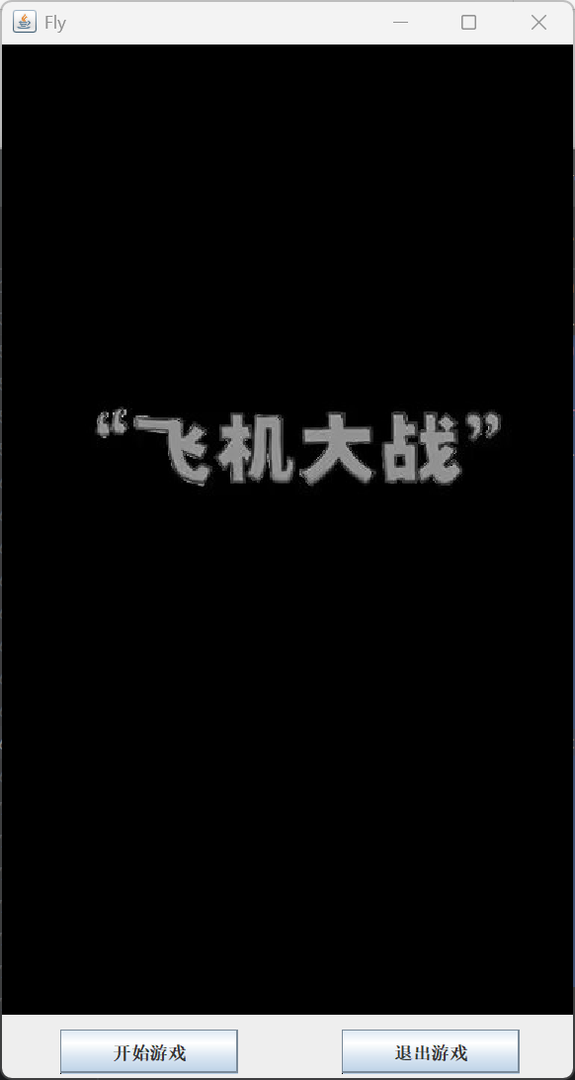
2.点击页面右下角开始游戏或者鼠标左键两次即可进入游戏
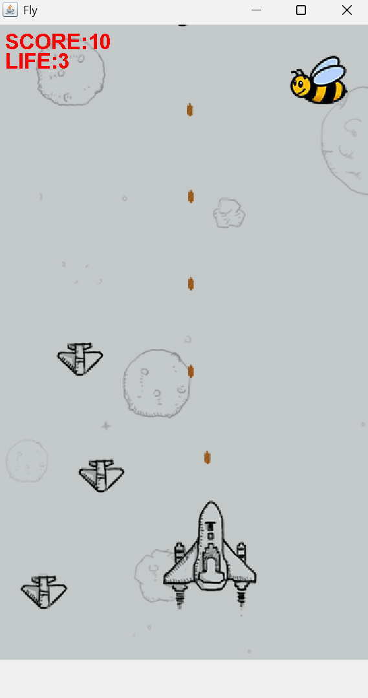
3.鼠标右键暂停游戏
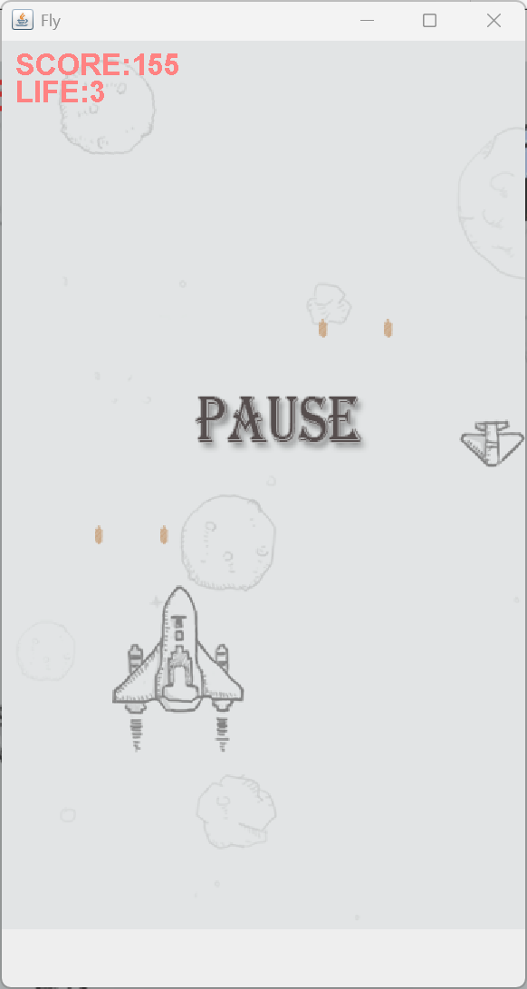
- 鼠标拖动离开游戏界面也会触发游戏暂停
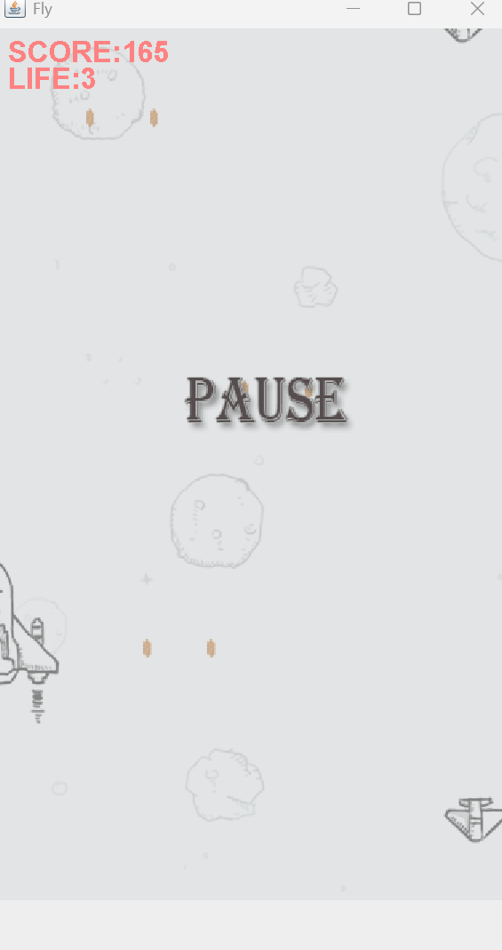
- 击中蜜蜂要么生命值life加1要么启动双发火力doulefire模式
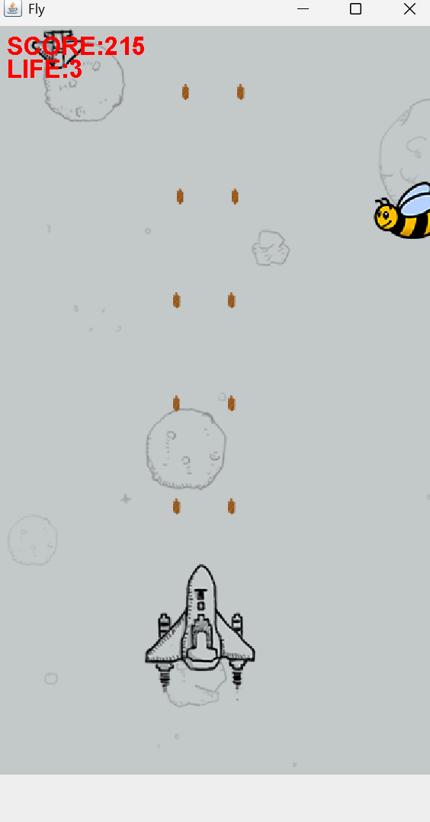
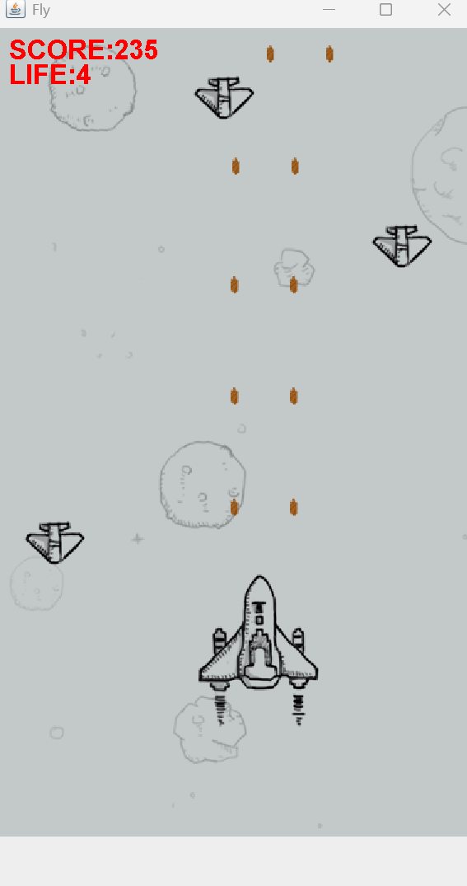
- 主机MainFighter触碰到敌人生命值减1
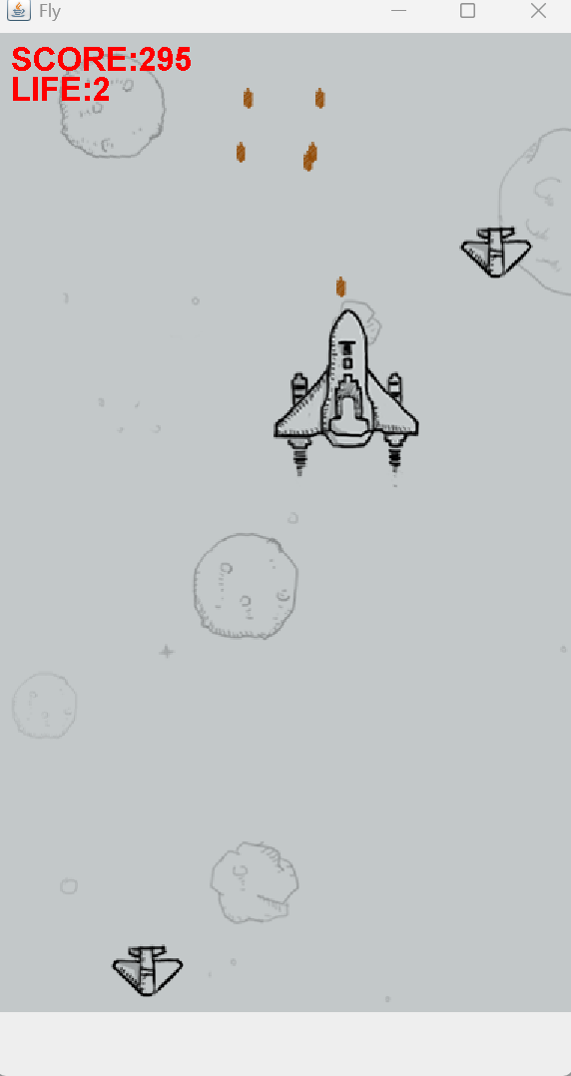
- 当生命值归零游戏结束
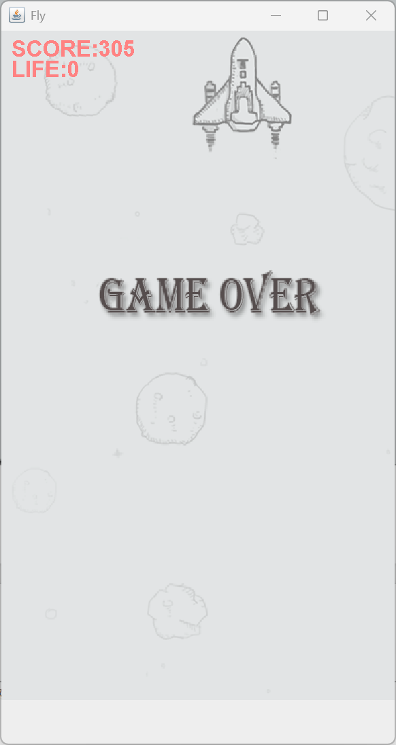
实验总结：
（1）游戏说明：
本游戏共设计实现了 6个 Java 类和2个接口，如图所示。
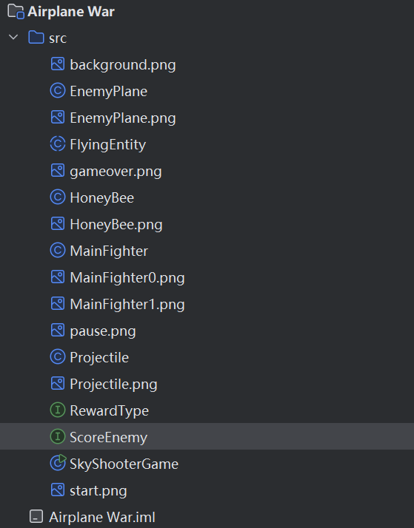
1.SkyShooterGame：游戏主面板类，继承 JPanel，负责界面绘制与游戏主逻辑控制，包括定时刷新、状态切换、碰撞检测等核心功能。
2.FlyingEntity：飞行实体抽象类，所有可在屏幕上运动的对象，如敌机、蜜蜂、英雄机、子弹、均继承自该类，统一了属性结构与运动行为。
3.MainFighter：主机类，支持随鼠标移动、发射子弹、检测碰撞、火力升级、生命管理等功能。
4.EnemyPlane：普通敌机类，呈直线下落，被击中后可获得得分。
5.HoneyBee：精英敌人类蜜蜂，带奖励机制，提供加命或双倍火力能力。
6.Projectile：子弹类，由英雄机发射，上升飞行，可击中敌方单位。
7.ScoreEnemy：接口，表示具有得分能力的敌人，实现该接口的类，如子弹击中EnemyPlane和HoneyBee可提供积分。
8.RewardType：接口，表示具有奖励能力的单位,如 HoneyBee，随机提供加命和双倍火力两种奖励常量。
（2）游戏玩法：
1.玩家通过鼠标移动控制主机位置，主机会自动发射子弹。
2.子弹击中普通敌机可得分，击中精英敌人可触发随机奖励。
3.飞行物将不断从顶部随机生成，敌人种类包括普通敌机与精英类敌人蜜蜂。
4.若敌人撞击英雄机，英雄将失去生命，生命值耗尽后游戏结束。
5.游戏支持暂停与继续，玩家可通过鼠标右键来控制游戏状态。
（3）线程说明：
本实验中的飞机大战游戏整体逻辑核心用到了 java.util.Timer 和 java.util.TimerTask 机制，保证游戏的连续性和流畅性。
在 SkyShooterGame 主类中，通过如下代码启动了定时器：
timer = new Timer();
timer.schedule(new TimerTask() {
@Override
public void run() {
if (state == RUNNING) {
enterAction();
stepAction();
shootAction();
bangAction();
outOfBoundsAction();
checkGameOverAction();
}
repaint();
}
}, intervel, intervel);

这里 intervel 设置为了 1000 / 100 毫秒，意味着 每秒运行约100次，形成游戏的帧刷新率。每次 TimerTask.run() 调用，完成一轮 逻辑更新，包括敌机生成、飞机移动、子弹发射、碰撞检测、越界清理、游戏结束判断。最后调用 repaint()，触发 paint() 方法完成画面重绘，形成完整的游戏动态展示效果。
这种设计虽然是单线程模型，但通过 Timer 的定时调度机制，能够在不使用复杂多线程的前提下，保证游戏逻辑和渲染按固定频率执行，结构清晰且容易调试。

（4）开发过程中遇到的问题及解决方法：
1. 定时器频率调整问题
最初实验中设置 intervel 为 1000 / 60，但画面整体刷新较慢，子弹移动、敌机生成看起来卡顿明显。后来通过调整至 1000 / 100，即 100FPS左右，效果明显平滑，体验更流畅。
经验：合理设置 Timer 的触发频率，对于实时性较强的游戏体验非常重要，过低会导致画面卡顿，过高又会增加CPU负担。
2. TimerTask中共享变量修改冲突
在早期调试时，发现 flyings 数组操作存在数组越界或ConcurrentModification异常，例如同时清理越界敌机+碰撞删除敌机。
分析原因是 TimerTask 定期执行 run()，而数组修改操作未加同步保护。通过优化 outOfBoundsAction() 和 bangAction() 中的数组处理逻辑，采用 一次性复制数组+交换最后元素的方式避免了冲突，保证了 TimerTask 中逻辑的稳定性。在 TimerTask 中进行涉及集合修改的操作时，需特别小心线程安全和一致性，尽量避免中途直接修改遍历中的数组。
3. 暂停/恢复逻辑设计问题
在实现暂停功能时，原先尝试使用 timer.cancel() 和 new Timer() 重建 Timer，导致暂停/恢复后 Timer 不稳定，频繁卡死或重复启动。
最终通过引入状态变量 state，仅在 run() 内部根据 state 判断是否执行逻辑，Timer 始终保持一个线程不断运行，仅切换状态控制执行逻辑，成功解决了暂停/恢复问题。
经验：对于需要“暂停/恢复”而非“销毁/重建”的场景，通过状态机控制逻辑流程更简单可靠，不必直接操作 Timer 对象的生命周期，避免潜在的线程管理问题。
（5）游戏亮点：
1.基于 Timer 多线程机制定时刷新游戏状态，实现对象异步运动、射击与碰撞检测，保证了游戏运行的流畅性。
2.图像资源管理统一，使用 BufferedImage 加载背景、英雄机、敌机、子弹、爆炸等图形资源，提高了视觉表现力。
3.对象继承体系清晰，抽象类 + 接口设计，便于添加新的敌人种类、奖励机制、Boss关卡等高级功能。
4.通过精英敌人掉落奖励，实现双倍火力与生命加成，增强策略性与可玩性。同时，游戏支持随时暂停与继续，便于玩家灵活掌控游戏节奏。

